**Kvíz játék**

Felhasználói kézikönyv

Készítette:  
Gyetvai Tamás  
Python középhaladó képzés  
2023

Tartalomjegyzék

Telepítés 3

Szoftver követelmények 3

Python és virtuális környezet (venv) 3

Külső python könyvtár követelméynek 3

Mysql 3

Preferenciák 3

Preferált hardver és szoftver követelmények 3

A játékról 4

Célja 4

Kérdések 4

Válaszok 4

Pontozás 5

Kimutatások (diagramok) 5

Játék statisztika 5

Kérdések statisztikája 6

Kvíz adminisztrációs felület 7

Célja 7

Felhasznált forráskódok és függőségek: 7

Adminisztrációs felület indítása 7

Új kérdés hozzáadása 8

Kérdés szövege 8

Válaszok 8

Kvíz kérdés mentése 8

Kérdés törlése 8

# Telepítés

## Szoftver követelmények

### Python és virtuális környezet (venv)

**Python 3.11.2** és **venv** virtuális python környezet.

A Python szoftvert [ezen a linken keresztül](https://www.python.org/downloads/release/python-3112/) tudod letölteni, majd [itt olvashatsz](https://docs.python.org/3/using/windows.html) a telepítés folyamatáról.

A virtuális környezet (venv) felépítéséről [erre a linkre](https://docs.python.org/3/library/venv.html#module-venv) kattintva olvashatsz.

### Külső python könyvtár követelméynek

A külső könyvtár telepítéséről [ezen az](https://docs.python.org/3/installing/index.html#installing-python-modules) oldalon olvashatsz bővebben.

A külső könyvtárak telepítése **pip install** paranccsal lehetséges:

pip install <külső-könyvtár-neve>

|  |  |
| --- | --- |
| Külső könyvtár neve | Verzió |
| Django | 4.2.3 |
| matplotlib | 3.7.1 |
| mysql-connector | 2.2.9 |
| numpy | 1.25.0 |
| pandas | 2.0.3 |
|  | |

### Mysql

A játékprogram **MySQL adatbázist** használ a játék adatainak kezeléséhez. Ehhez szükséges a Windows rendszeren futtatni a mysql **szolgáltatást**, amiről [ezen a linken](https://dev.mysql.com/doc/refman/8.0/en/windows-start-service.html) olvashatsz bővebben.

## Preferenciák

### Preferált hardver és szoftver követelmények

* Legalább 1280 × 720 pixel felbontású monitor, egér és billentyűzet
* Windows 10 operációs rendszer
* Modern böngésző: Mozilla Firefox 114.0.2

# A játékról

## Célja

A játék célja, hogy a kvíz kérdésekre **helyes** **választ** **adj**, így pontokat gyűjthetsz és versenyezhetsz más kvíz játékosokkal.

## Kérdések

A kérdések **témái** között vannak **természettudományi**, **földrajzi**, **történelmi** és **sporttal** **kapcsolatos** érdekes **feladványok**. A kérdések mindig változó sorrendben és a téma sorrendjétől függetlenül kerülnek megjelenítésre.



## Válaszok

Minden adott kérdéshez tartozik **1 helyes** és **3 helytelen** **válasz**. A válaszok mindig más-más sorrendben kerülnek megjelenítésre.



## Pontozás

Minden helyesen megválaszolt kérdés után **100 pontot** kapsz, majd az összegyűjtött pontjaidat a kör végén láthatod. A pontok mindig mentésre kerülnek, így akár később, ha az előzőleg megadott játékos neveddel lépsz be, akkor tovább **növelheted meglévő pontjaidat**.



## Kimutatások (diagramok)

A kvíz játék programból elérhető több féle **statisztikai kimutatás**.

### Játék statisztika

A **Játék statisztika** ablak elérhető a **Menü** 🡪 **Játék statisztika** menüpontból.

Ezen a felületen láthatóak a játékkal kapcsolatos **adatok**.

Innen további statisztika jeleníthető meg a **Kérdések statisztikája** gomb megnyomásával.

### Kérdések statisztikája

A felugró ablakban megjelenik a kvíz kérdésekre adott **helyes** és **helytelen** **válaszok száma**, egymás alá párba rendezve látható az **arányosításuk**.

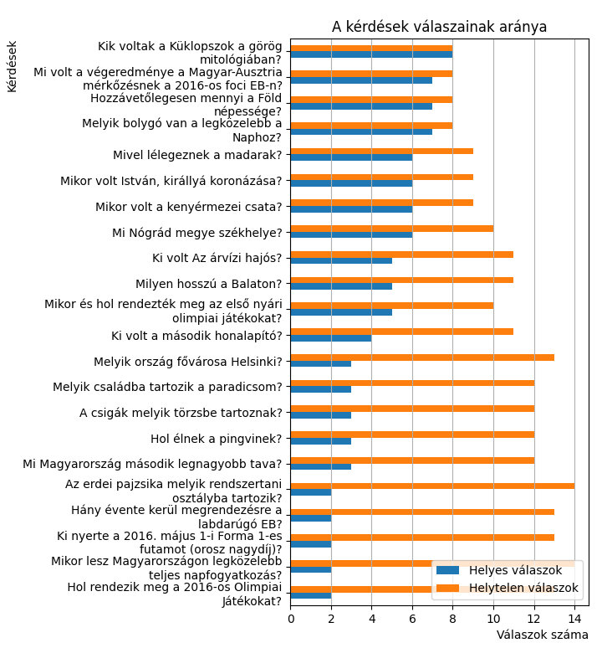

# Kvíz adminisztrációs felület

## Célja

A kvíz játékban megjelenő kérdéseket és válaszokat tudod **hozzáadni** vagy **törölni**.

## Felhasznált forráskódok és függőségek:

Az oldal esztétikai kinézetéhez **Bootstrap v5.3** forrást használ, amely egy ingyenesen használható weboldal stílus csomag.

A háttérben működő motorja **Django** által biztosított, amely egy ingyenesen használható Python web backend megoldás.

A kommunikáció **MySQL** adatbázissal történik.

## Adminisztrációs felület indítása

Az adminisztrációs felület működéséhez el kell indítani a hozzá tartozó Django webszervert.

Előfeltétel, hogy a már korábban telepített és elindított virtuális környezetben futtasd az alábbi parancsokat.

Először lépj be a **kviz_web** nevű mappába a következő parancs segítségével:

cd .\kviz_web\

Ezután indítsd el a Django webszerverét ezzel a parancssal:

python manage.py runserver

Végül **látogass el** a webszerver által üzemeltetett oldalra, ahol **adminisztrálhatod** a kvíz játékot:  
<http://127.0.0.1:8000/>

A webszerver mindaddig futni fog a háttérben, amíg nem adod ki a leállítás üzenetét a **CTRL+C** **billentyűkombinációval** a terminálban.

Természetesen a webszerver futása nem befolyásolja a kvíz játék működését, hiszen a kvíz játék csak az adatbázissal kommunikál és nem a Django webszerverrel.

## Új kérdés hozzáadása

### Kérdés szövege

Ennél a mezőnél adhatod meg a kvíz játékban megjelenő **kérdés szövegét**.  
*Ez a mező kitöltése kötelező.*

### Válaszok

Ezeknél a mezőknél adhatod meg a kvíz játékban megjelenő **válaszok szövegét** és a válasz **helyességét**.  
*Ezek a mezők kitöltése kötelező.  
Legalább egy helyes válasz kijelölése kötelező.*

### Kvíz kérdés mentése

Miután minden mező megfelelően ki van töltve, a **mentéshez** kattints a **Hozzáadás** gombra.

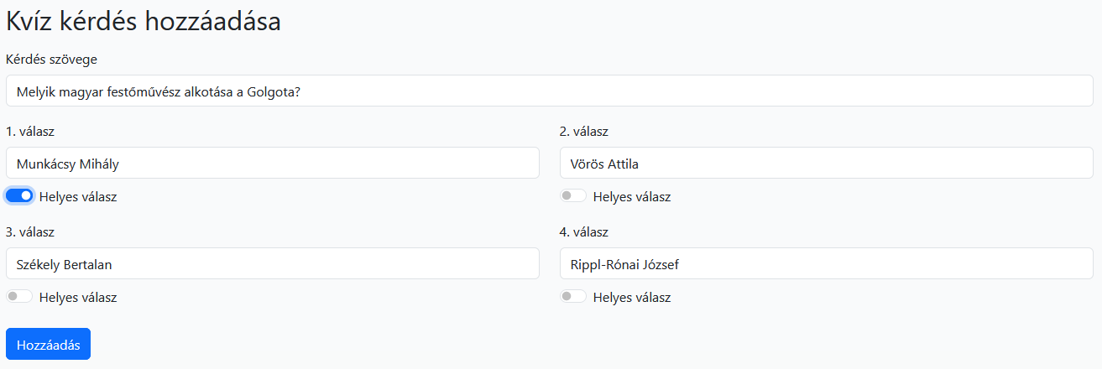

## Kérdés törlése

A kérdéseket a **Törlés** gombbal tudod **törölni**.

